|  |  |
| --- | --- |
| Gerb-BMSTU_01 | **Министерство науки и высшего образования Российской Федерации**  **Федеральное государственное бюджетное образовательное учреждение**  **высшего образования**  **«Московский государственный технический университет**  **имени Н.Э. Баумана**  **(национальный исследовательский университет)»**  **(МГТУ им. Н.Э. Баумана)** |

ФАКУЛЬТЕТ **Информатика и системы управления**

КАФЕДРА **Компьютерные системы и сети (ИУ6)**

НАПРАВЛЕНИЕ ПОДГОТОВКИ **09.04.01 Информатика и вычислительная техника**

МАГИСТЕРСКАЯ ПРОГРАММА **09.04.01/05 Современные интеллектуальные**

**программно-аппаратные комплексы**

**ОТЧЕТ ПО УЧЕБНОЙ ПРАКТИКЕ**

|  |  |
| --- | --- |
| Студент | Марчук Иван Сергеевич |
|  | *Фамилия имя отчество* |

|  |  |
| --- | --- |
| Группа | ИУ6-31М |

|  |  |
| --- | --- |
| Тип практики | Проектно-технологическая практика |

|  |  |
| --- | --- |
| Название  предприятия | НУК ИУ МГТУ им. Н.Э.Баумана |

|  |  |  |  |
| --- | --- | --- | --- |
| Студент |  |  | И.С. Марчук |
|  |  | (Подпись, дата) | (И.О. Фамилия) |
|  |  |  |  |
| Руководитель практики |  |  | С.В. Ибрагимов |
|  |  | (Подпись, дата) | (И.О. Фамилия) |

Оценка \_\_\_\_\_\_\_\_\_\_\_\_\_\_\_\_\_\_\_\_\_\_\_\_\_\_\_\_\_\_\_\_\_\_

*2025 г.*

**Министерство науки и высшего образования Российской Федерации**

**Федеральное государственное бюджетное образовательное учреждение**

**высшего образования**

**«Московский государственный технический университет имени Н.Э. Баумана**

**(национальный исследовательский университет)»**

**(МГТУ им. Н.Э. Баумана)**

**ЗАДАНИЕ**

**на учебную практику**

по теме анализ питания устройства от литий-полимерного аккумулятора с использованием LDO-стабилизатора \_\_\_\_\_\_\_\_\_\_\_\_\_\_\_\_\_\_\_\_\_\_\_\_\_\_\_\_\_\_\_\_\_\_\_\_\_\_\_\_\_\_\_\_\_\_\_\_\_\_\_\_\_\_\_\_\_\_\_\_\_\_\_\_\_\_\_\_\_\_\_\_\_\_

Студент группы ИУ6-31М

\_\_\_\_\_\_\_\_\_\_\_\_\_\_\_\_\_\_\_\_\_\_\_\_\_Марчук Иван Сергеевич\_\_\_\_\_\_\_\_\_\_\_\_\_\_\_\_\_\_\_\_\_\_\_\_\_\_\_\_\_\_\_\_\_\_\_\_\_\_\_

(Фамилия, имя, отчество)

Направление подготовки 09.04.01 Информатика и вычислительная техника

Магистерская программа 09.04.01/05 Современные интеллектуальные программно- аппаратные

комплексы

Тип практики Проектно-технологическая практика

Название предприятия НУК ИУ МГТУ им. Н.Э. Баумана

* ***Техническое задание*** Изучить принципы работы с LDO-стабилизатором напряжения для питания устройств 3.3В от литий-ионного полимерного аккумулятора, проанализировать современную элементную базу LDO-стабилизаторов.\_\_\_\_\_\_\_\_\_\_\_\_\_\_\_\_\_\_\_\_\_\_\_\_\_\_\_\_\_\_\_\_\_\_\_

\_\_\_\_\_\_\_\_\_\_\_\_\_\_\_\_\_\_\_\_\_\_\_\_\_\_\_\_\_\_\_\_\_\_\_\_\_\_\_\_\_\_\_\_\_\_\_\_\_\_\_\_\_\_\_\_\_\_\_\_\_\_\_\_\_\_\_\_\_\_\_\_\_\_\_\_\_\_\_\_\_\_\_\_\_\_\_\_\_\_\_\_\_\_\_\_

***Оформление отчета по практике:***

Расчетно-пояснительная записка на 15-25 листах формата А4.

Перечень графического (иллюстративного) материала (чертежи, плакаты, слайды и т.п.)

\_\_\_\_\_\_\_\_\_\_\_\_\_\_\_\_\_\_\_\_\_\_\_\_ нет\_\_\_\_\_\_\_\_\_\_\_\_\_\_\_\_\_\_\_\_\_\_\_\_\_\_\_\_\_\_\_\_\_\_\_\_\_\_\_\_\_\_\_\_\_\_\_\_\_\_\_\_\_

Дата выдачи задания « 2 » сентября 2024 г.

|  |  |  |  |
| --- | --- | --- | --- |
| **Руководитель практики** |  |  | С.В. Ибрагимов |
|  |  | (Подпись, дата) | (И.О. Фамилия) |
| **Студент** |  |  | И.С. Марчук |
|  |  | (Подпись, дата) | (И.О. Фамилия) |

Примечание: Задание оформляется в двух экземплярах.

**РЕФЕРАТ**

Расчетно-пояснительная записка 19 страниц, 10 рисунков, 1 таблица, 7 источников.

LDO\_СТАБИЛИЗАТОР, МАЛОЕ\_ПАДЕНИЕ\_НАПРЯЖЕНИЯ, ЛИТИЙ-ПОЛИМЕРНЫЙ\_АККУМУЛЯТОР, ЛИТИЙ-ИОННЫЙ\_АККУМУЛЯТОР, ПИТАНИЕ\_ПОРТАТИВНЫХ\_УСТРОЙСТВ, ПИТАНИЕ\_МИКРОКОНТРОЛЕЕРОВ.

В данной работе был проведен анализ питания устройства от литий-полимерного аккумулятора с использованием LDO-стабилизатора для понижения напряжения до 3.3V. Рассмотрены особенности разряда аккумулятора, принципы работы линейных стабилизаторов, а также их влияние на энергопотребление системы.

Цель работы — исследовать возможность и эффективность использования LDO-стабилизатора для понижения напряжения литиевого аккумулятора до рабочего диапазона микроконтроллера, а также провести расчет энергопотребления и автономности устройства.

ОГЛАВЕНИЕ

[ОБОЗНАЧЕНИЯ, ОПРЕДЕЛЕНИЯ И СОКРАЩЕНИЯ 4](#_Toc191489529)

[Введение 5](#_Toc191489530)

[1 Анализ источника питания 6](#_Toc191489531)

[1.1 Диапазон напряжений литий-полимерного аккумулятора 6](#_Toc191489532)

[1.1 Ёмкость литий-полимерного аккумулятора 7](#_Toc191489533)

[1.2 Требования к питанию микроконтроллера 8](#_Toc191489534)

[2 Применение LDO-стабилизатора для питания устройства 9](#_Toc191489535)

[2.1 Принцип работы LDO-стабилизатора 9](#_Toc191489536)

[2.2 Обзорный анализ LDO-стабилизаторов 10](#_Toc191489537)

[2.2.1 Стабилизатор RT9193-33GB 10](#_Toc191489538)

[2.2.1 TODO Стабилизатор XC6219B332MR 11](#_Toc191489539)

[2.2.3 TODO Стабилизатор AMS1117-3.3V 12](#_Toc191489540)

[2.3 TODO Сравнительная таблица стабилизаторов 13](#_Toc191489541)

[3 Расчет рабочих характеристик стабилизатора относительно используемой нагрузки 15](#_Toc191489542)

[3.1 Расчет падения напряжения на стабилизаторе 15](#_Toc191489543)

[3.2 Расчет мощности рассеиваемой на стабилизаторе 16](#_Toc191489544)

[3.3 Оценка времени работы от аккумулятора 17](#_Toc191489545)

[Заключение 18](#_Toc191489546)

[TODO СПИСОК ИСПОЛЬЗУЕМЫХ ИСТОЧНИКОВ 19](#_Toc191489547)

# ОБОЗНАЧЕНИЯ, ОПРЕДЕЛЕНИЯ И СОКРАЩЕНИЯ

LDO-стабилизатор – тип схемы линейного стабилизатора напряжения постоянного тока, которая может работать даже при очень близком к выходному напряжению напряжении питания;

Стабилизатор напряжения – электронное устройство, имеющее вход и выход по напряжению, предназначенное для поддержания выходного напряжения в узких пределах, при существенном изменении входного напряжения и выходного тока нагрузки;

LiPo аккумулятор – литий-ионный полимерный аккумулятор;

Перезаряд – слишком высокое напряжение аккумулятора;

Переразряд – слишком низкое напряжение аккумулятора;

Buck, Down — понижающий преобразователь напряжения;

Микроконтроллер — микросхема для программного управления электронными устройствами;

Периферийное устройство — устройство, находящееся вне обозначенной зоны или блока;

USB — последовательный интерфейс для подключения периферийных устройств к вычислительной технике.

# Введение

В современных портативных электронных устройствах широко используются литий-полимерные (Li-Pol) аккумуляторы благодаря их высокой энергоемкости, компактности и стабильности работы. Однако их выходное напряжение изменяется в широком диапазоне от 4.2V (в полностью заряженном состоянии) до 2.7V (при глубоком разряде). Это создает проблемы для стабильного питания микроконтроллеров и других электронных компонентов, требующих фиксированного напряжения, например, 3.3V.

Одним из простейших решений является использование линейного стабилизатора низкого падения напряжения (LDO), который способен обеспечивать заданное выходное напряжение, несмотря на изменения входного. В данной работе рассматривается, насколько эффективно можно использовать LDO-стабилизатор для питания устройства от литий-полимерного аккумулятора.

Цель работы — исследовать возможность и эффективность использования LDO-стабилизатора для понижения напряжения литиевого аккумулятора до рабочего диапазона микроконтроллера, а также провести расчет энергопотребления и автономности устройства.

# 1 Анализ источника питания

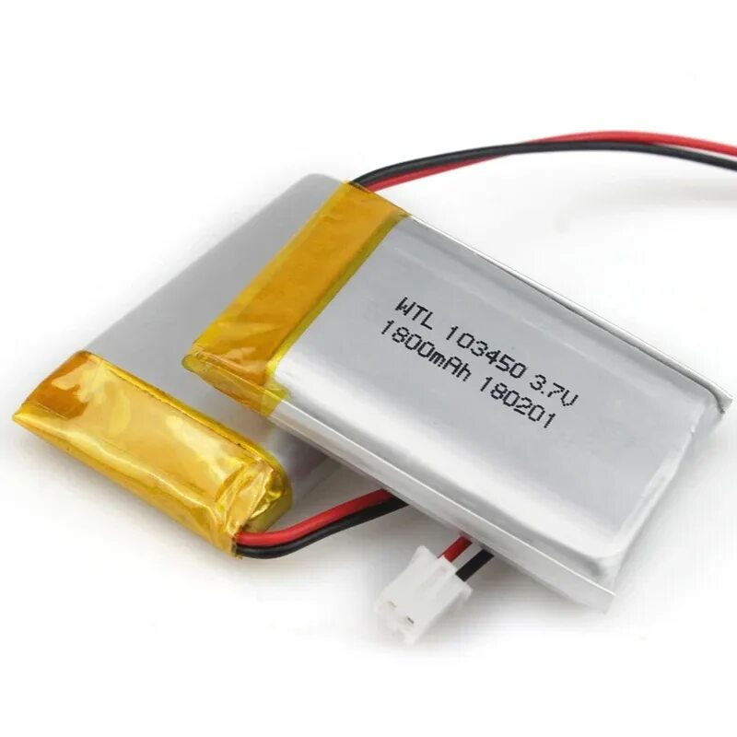

Рисунок 1 – Внешний вид литий-ионного полимерного аккумулятора

Литий-ионный (Li-ion) аккумулятор (рисунок 1) в отличие от литиевой батареи может быть заряжен и использован повторно и имеет совершенно другое внутреннее устройство. Литий-полимерный аккумулятор (LiPo) представляет собой разновидность литий-ионного аккумулятора, но с использованием твердого или гелеобразного электролита вместо жидкого.

На сегодняшний день наиболее популярным источником питания для портативных устройств является литий-полимерный (LiPo) аккумулятор, обладающий высокой энергетической плотностью, малым весом и возможностью выпуска в различных форм-факторах. Эти свойства делают его предпочтительным выбором по сравнению с другими видами аккумуляторов.

## 1.1 Диапазон напряжений литий-полимерного аккумулятора

Напряжение литий-ионного полимерного аккумулятора не постоянно и в процессе разряда снижается с 4.2 (полный заряд) до 2.7В (полный разряд). Напряжение 2.7-3.0В считается нижним пределом нормальной работы напряжение ниже заставляет емкость аккумулятора деградировать быстрее. Чтобы избежать этого аккумулятор оснащается специальными схемами защиты, отключающими аккумулятор от нагрузки при достижении установленного нижнего порога, например 2.9В.

## 1.1 Ёмкость литий-полимерного аккумулятора

Емкость аккумулятора литий-полимерного аккумулятора измеряется в ампер-часах (Ач) или миллиампер-часах (мАч) и характеризует то, как долго аккумулятор может отдавать ток определенной величины. Например, аккумулятор ёмкостью 5000 мАч теоретически может в течение 5 часов отдавать ток 1 ампер (рисунок 2). Напряжение при этом постепенно падает с 4.2 до 2.7В.

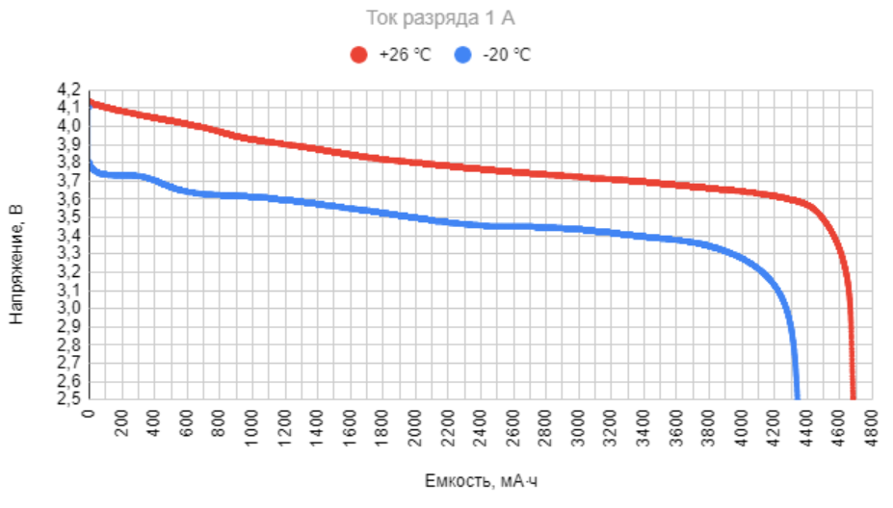

Рисунок 2 – Разрядная кривая аккумулятора ёмкостью 5000мАч при разной температуре аккумулятора

Ёмкость аккумулятора тоже не постоянна, и зависит не только от внешних условий, таких как температура внешней среды и аккумулятора, но и от самого процесса разряда, а именно от разрядного тока [1].

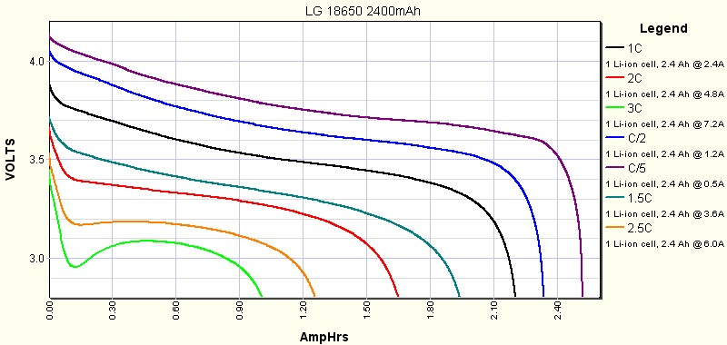

Рисунок 3 – Разрядная кривая литиевого аккумулятора LG

Как видно из рисунка 3 изменение емкости аккумулятора во время разряда зависит от соотношения разрядного тока к емкости в ампер-часах. Например, разряд аккумулятора емкостью 1000 мАч током 200 мА будет давать соотношение 0.2.

Для обозначения разрядного тока по отношению к ёмкости используют запись 0.2С, где С это ёмкость аккумулятора. Как видно из рисунка 1 аккумулятор при разряде током 0.2С показал большую ёмкость чем при разряде током 2.5С.

Для других аккумуляторов можно получить в среднем схожую разрядную кривую (с тем же изменением напряжения ко времени) если использовать ток с таким же соотношением к ёмкости, то есть 0.2С.

## 1.2 Требования к питанию микроконтроллера

В своей работе я буду рассматривать питание микроконтроллера CH582M от компании WCH [2]. Его рабочий диапазон напряжений находится в пределах от 2.3 до 3.6В, стандартное напряжение питания 3.3В.

Микроконтроллер может потреблять до 22мА в самом не энергоэффективном режиме во время передачи данных по Bluetooth. И не менее 0.2uA в спящем режиме со всей отключенной периферией.

Также необходимо учесть, что большие пульсации на линии питания микроконтроллера могут вызывать нестабильность его работы.

Стоит сделать запас по потреблению тока для питания дополнительной периферии, например дисплей на контроллере st7735s [3] потребляет до 14.91мА и питается от напряжения 2.4 - 3.3В.

# 2 Применение LDO-стабилизатора для питания устройства

Поскольку диапазон напряжения работы аккумулятора (2.7 - 4.2В) не позволяет питать рассматриваемый микроконтроллер (напряжение 2.3 - 3.6В) и дисплей (напряжение 2.4 - 3.3В), стоит задуматься о применении понижающего стабилизатора, но при этом лучше использовать именно LDO стабилизатор, так как в отличие от линейного он даст меньшее падение напряжения, чаще всего находящееся в пределах до 200мВ. Что даст диапазон напряжений для питания от 2.5 до 3.3 вольт.

## 2.1 Принцип работы LDO-стабилизатора

Стабилизатор с малым падением напряжения (LDO-стабилизатор) – это тип схемы линейного стабилизатора напряжения постоянного тока, которая может выдавать целевое напряжение даже при входном напряжении питания близком к целевому [4].

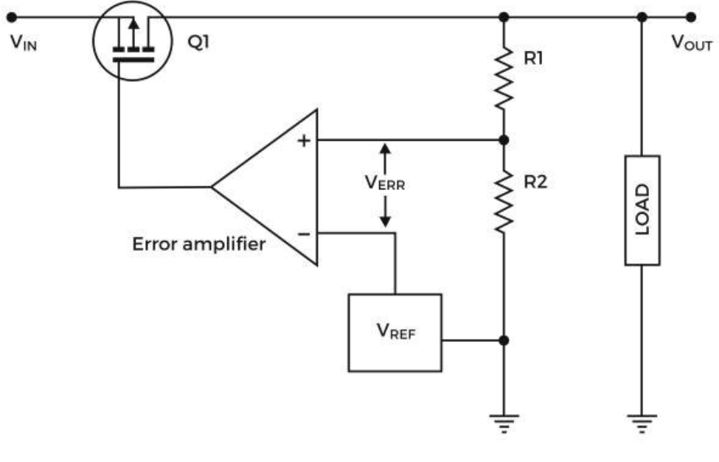

Рисунок 4 – Структурная схема LDO-стабилизатора напряжения

Регуляторы с низким падением напряжения (LDO) работают так же, как и все линейные регуляторы напряжения. Основное различие между LDO-регуляторами и регуляторами без LDO заключается в их схемотехнике. Вместо схемы с эмиттерным повторителем регуляторы с низким падением напряжения состоят из схемы с открытым коллектором или открытым стоком, где транзистор можно легко вывести в состояние насыщения с помощью доступных регулятору напряжений.

Это позволяет снизить входное нерегулируемое напряжение до целевого напряжения, но разница будет не меньше, чем напряжение насыщения на транзисторе.

## 2.2 Обзорный анализ LDO-стабилизаторов

Для сравнения стабилизаторов я отобрал ряд критериев, ранжировав их по важности для поставленной задачи:

* Минимальное падение напряжения на транзисторе;
* Максимальный рабочий ток;
* Диапазон входных напряжений;
* Величина пульсаций;
* Формфактор корпуса;
* Розничная цена.

### 2.2.1 Стабилизатор RT9193-33GB

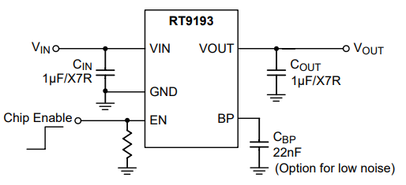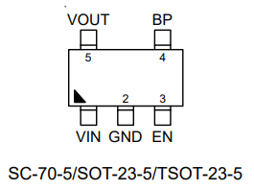

Рисунок 5 – Схема подключения стабилизатора слева, распиновка корпуса справа

Стабилизатор от компании Richtek, имеет заводскую настройку на выходное напряжение 3.3В, есть также и другие модели RT9193 с другим напряжением [5]. Кстати, стоит учесть, что стабилизатор не устойчив к статическому электричеству.

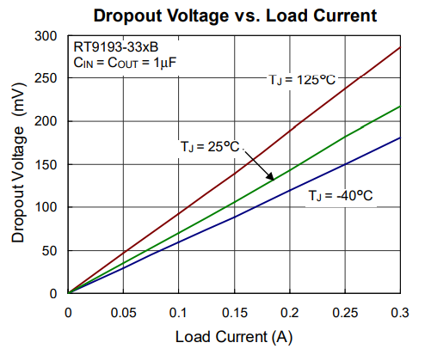

Рисунок 6 – График падения напряжения на стабилизаторе в зависимости от тока

Его основные характеристики:

* Падение напряжения на транзисторе менее 50мВ при токе 50мА и менее 100мВ при токе 100мА;
* Максимальный рабочий ток 300мА;
* Входное напряжение 2.5-5.5В;
* Пульсации амплитудой до 50 мВ при переключении тока нагрузки с 1 до 250мА;
* Корпус TSOT-23-5;
* 22р.

### 2.2.1 TODO Стабилизатор XC6219B332MR

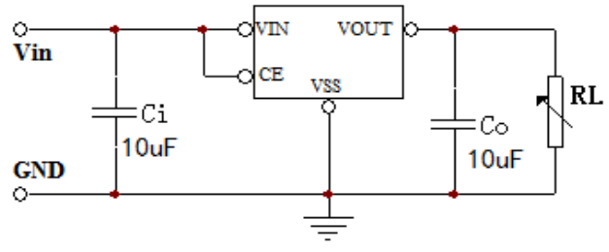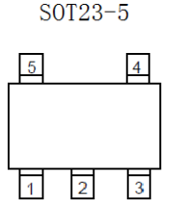

Рисунок 7 – Схема подключения стабилизатора слева, распиновка корпуса справа

Стабилизатор от компании UTD Semiconductor [6], в отличие от предыдущего RT9193 у этого стабилизатора нет вывода BP позволяющего добавить конденсатор, сглаживающий помехи.

Его основные характеристики:

* Падение напряжения на транзисторе менее 150мВ при токе 50мА и менее 280мВ при токе 100мА;
* Максимальный рабочий ток 300мА;
* Входное напряжение 1.8-7.0В;
* Пульсации выходного напряжения до ±2% (70мВ);
* Корпус TSOT-23-5;
* 9р.

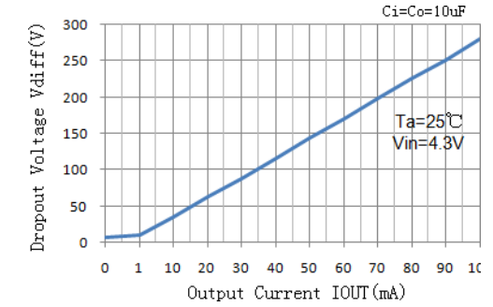

Рисунок 8 – График падения напряжения на стабилизаторе в зависимости от тока

### 2.2.3 TODO Стабилизатор AMS1117-3.3V

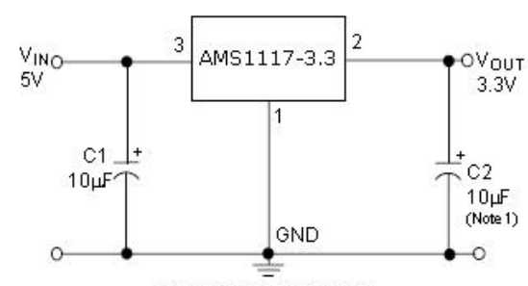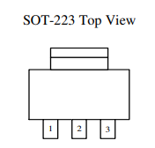

Рисунок 9 - Схема подключения стабилизатора слева, распиновка корпуса справа

В отличие от предыдущих рассмотренных стабилизаторов, это более мощная версия, AMS1117-3.3V способен пропускать через себя ток до 1А [7].

Рассмотрим его основные характеристики:

* Минимальное падение напряжения на транзисторе <1В при токе 100ма и <1.1В при токе 800ма;
* Максимальный рабочий ток 1А;
* Диапазон входных напряжений до 12В;
* Величина пульсаций до 40мВ;
* Корпус SOT-223;
* Розничная цена 9р.

## 2.3 TODO Сравнительная таблица стабилизаторов

После исследования приведенных выше контроллеров заряда я собрал их характеристики по выделенным критериям в таблицу 1.

Таблица 1 – Сравнительная таблица контроллеров заряда

|  |  |  |  |
| --- | --- | --- | --- |
|  | RT9193-33GB | XC6219B332MR | AMS1117-3.3V |
| Минимальное падение напряжения на транзисторе | <50мВ (50мА), <100мВ (100мА) | <150мВ (50мА), <280мВ (100мА) | <1000мВ (100ма)  <1100мВ (800ма) |
| Максимальный рабочий ток | 300мА | 300мА | 1А |
| Диапазон входных напряжений | 2.5-5.5В | 1.8-7.0В | До 12В |
| Величина пульсаций | До 50 мВ | До 70мВ | До 40мВ |
| Формфактор корпуса | TSOT-23-5 | TSOT-23-5 | SOT-223 |
| Розничная цена | 22р | 9р | 9р |

По результатам сравнения можно сказать, что:

* Лучшие заявленные характеристики имеет стабилизатор RT9193, с самым низким падением напряжения;
* Как его альтернативу можно выбрать XC6219B332MR, имеющий сильно большее падение напряжения, но при этом и меньшую цену;
* Если нужны токи больше можно было бы выбрать AMS1117-3.3V, однако он имеет сильное падение напряжения и большой размер корпуса и из-за этого я не могу рекомендовать его, вместо него можно рассмотреть несколько XC6219B332MR установленных параллельно.

# 3 Расчет рабочих характеристик стабилизатора относительно используемой нагрузки

## 3.1 Расчет падения напряжения на стабилизаторе

Поскольку в схеме питания устройства будет использован понижающий LDO преобразователь, то при расчете потребляемой устройством мощности следует учитывать мощность, рассеиваемую на стабилизаторе.

Для примера возьмем стабилизатор RT9193-33, его собственное минимальное падение напряжение линейно зависит от проходящего через него тока. Производитель привел в документации два измерения, падение напряжения 0.220В при токе 0.3А и 0.170В при токе 0.2А.

По полученным точкам можно построить уравнение прямой:

$$\frac{U-u_{1}}{u_{2}-u_{1}}=\frac{I-i_{1}}{i_{2}-i_{1}} → \frac{U-0.17}{0.22-0.17}=\frac{I-0.2}{0.3-0.2} →U_{drop}=0.5*I_{нагрузки}+0.07$$

Также если напряжение на аккумуляторе ($U_{акк}$) будет больше 3.3В + $U_{drop}$, а это большая часть времени его работы, стоит учитывать падение напряжения на стабилизаторе, которое будет примерно равно:

$$U_{стабилизатора}= U_{акк}-3.3В$$

Таким образом можно вычислить падение напряжения на стабилизаторе:

$$U_{стабилизатора}= \left\{\begin{aligned}U_{акк}-3.3В , если U_{акк}≥3.3В+U_{drop} \\ \\ U_{drop}, если U_{акк}<3.3В+U_{drop}\end{aligned}\right.$$

Выходное напряжение после стабилизатора будет рассчитываться по формуле:

$$U_{вых}= \left\{\begin{aligned}3.3В, если U_{акк}≥3.3В+U_{drop} \\ \\ U_{акк}-U_{drop}, если U_{акк}<3.3В+U_{drop}\end{aligned}\right.$$

Построим график полученной функции (рисунок 10).

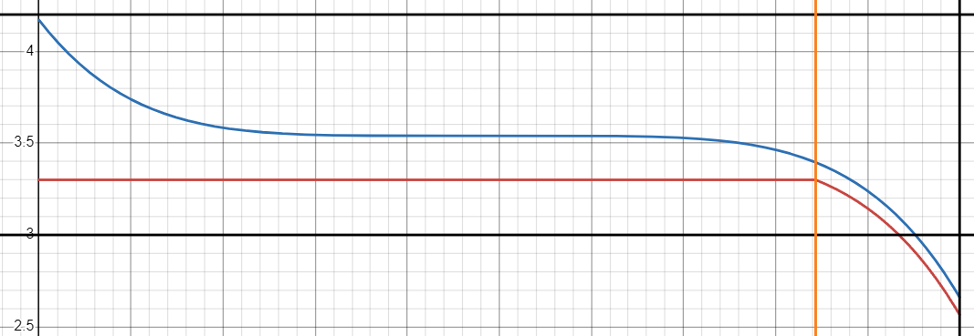

Рисунок 10 – Красным обозначено выходное напряжение стабилизатора, синим напряжение на аккумуляторе, при построении выходной ток составлял 50мА

Также стоит учесть минимальное напряжение питания микроконтроллера и подойдет ли для него минимальное напряжение, которое можно получить со стабилизатора при разряженном аккумуляторе.

Для питания микроконтроллера

Поскольку. Рассчитаем формулу нижней границы напряжения:

$$U_{вых. мин.}=U_{акк. мин.}-U_{drop}$$

Например, при токе потребления 40мА, и защите от переразряда настроенной на напряжение 2.9В:

$$U_{вых. мин.}=2.9В-\left(0.5*0.04+0.07\right)=2.81В$$

Полученное минимальное напряжение подходит для питания микроконтроллера и дисплея, а при напряжении ниже аккумулятор должен отключаться от переразряда специальными схемами защиты.

## 3.2 Расчет мощности рассеиваемой на стабилизаторе

Мощность, рассеиваемая на стабилизаторе будет равна произведению тока (I) на напряжение ($U_{стабилизатора}$):

$$P_{стабилизатора}= \left\{\begin{aligned}I*(U_{акк}-3.3В) , если U_{акк}≥3.3В+U_{drop} \\ \\ I*U_{drop}, если U_{акк}<3.3В+U_{drop}\end{aligned}\right.$$

Из полученной формулы можно понять, что чем выше ток, потребляемый микроконтроллером и чем выше напряжение на аккумуляторе, тем большая на стабилизаторе выделяется мощность.

Для описанной выше связки микроконтроллера и дисплея можно взять ток равный 40мА, в таком случае:

$$P_{стабилизатора}= \left\{\begin{aligned}0.04*(U_{акк}-3.3В) , если U_{акк}≥3.3В+U_{drop} \\ \\ 0.04*0.09, если U_{акк}<3.3В+U_{drop}\end{aligned}\right.$$

При напряжении меньше, чем $3.3В+U_{drop}$, $P_{стабилизатора}=I*U_{drop 40мА}=0.04*0.09=0,0036$ Вт.

В режиме понижения напряжения мощность будет зависеть от напряжения аккумулятора $P_{стабилизатора}=0.04*(U_{акк}-3.3В)$. С учетом того, что понижение напряжения будет когда напряжение на нем варьируется от $3.3В+U_{drop 40мА}=3.39В$ до 4.2В, можно сказать мощность, рассеиваемая на стабилизаторе будет находиться в диапазоне от 0,0036 до 0.036Вт.

## 3.3 Оценка времени работы от аккумулятора

При расчете времени работы устройства, LDO стабилизатор не стоит рассматривать как нагрузку. Аккумулятор выдаёт определенное напряжение и ток, стабилизатор передаёт ток на нагрузку (в данном случае микроконтроллер и дисплей) без изменений. При этом изменяется напряжение, и именно разница входного и выходного напряжения трансформируется в выделение тепла на стабилизаторе. Поэтому, благодаря стабилизатору энергопотребление системы от аккумулятора можно считать напрямую, используя значение тока, которым питается нагрузка и напряжение аккумулятора.

Например, если взять аккумулятор ёмкостью 300мАч, то от такого аккумулятора микроконтроллер и дисплей должны проработать не менее 300мАч / 40мА =7.5 часов, в самом не энергоэффективном режиме.

# Заключение

В данной работе был проведен анализ питания устройства от литий-полимерного аккумулятора с использованием LDO-стабилизатора для понижения напряжения до 3.3V. Рассмотрены особенности разряда аккумулятора, принципы работы линейных стабилизаторов, а также их влияние на энергопотребление системы.

На основе сравнительного анализа различных LDO-стабилизаторов был выбран RT9193-33GB, обладающий наилучшими характеристиками, включая минимальное падение напряжения, низкий ток потребления и компактный корпус. Он обеспечивает наибольшую эффективность среди рассмотренных стабилизаторов и минимальные тепловые потери при работе.

В ходе расчетов были получены:

* Графики зависимости выходного напряжения от входного, подтверждающие устойчивую работу стабилизатора в рабочем диапазоне аккумулятора.
* Значения рассеиваемой мощности под нагрузкой, показывающие, незначительные потери мощности на стабилизаторе.
* Оценка минимального времени автономной работы устройства, учитывающая характеристики стабилизатора и потребляемый ток.

Таким образом, LDO-стабилизатор RT9193-33GB является оптимальным выбором для питания 3.3В устройства от литий-полимерного аккумулятора.

# TODO СПИСОК ИСПОЛЬЗУЕМЫХ ИСТОЧНИКОВ

1. Работа Li-Pol аккумуляторов при -20 ℃ [Электронный ресурс]. URL: <https://habr.com/ru/articles/835078/> (Дата обращения: 24.12.2024);
2. CH583 datasheet [Электронный ресурс]. URL: <https://wch-ic.com/downloads/CH583DS1_PDF.html> (Дата обращения: 24.12.2024);
3. 0.96inch IPS Module From LCD wiki [Электронный ресурс]. URL: <http://www.lcdwiki.com/0.96inch_IPS_Module> (Дата обращения: 24.12.2024);
4. Low-dropout regulator [Электронный ресурс]. URL: <https://en.wikipedia.org/wiki/Low-dropout_regulator> (Дата обращения: 24.12.2024);
5. Ultra-Low Noise, Ultra-Fast CMOS LDO Regulator [Электронный ресурс]. URL: <https://static.chipdip.ru/lib/728/DOC012728815.pdf> (Дата обращения: 24.12.2024);
6. UMW XC6219 [Электронный ресурс]. URL: <https://static.chipdip.ru/lib/849/DOC018849153.pdf> (Дата обращения: 24.12.2024);
7. UMW AMS1117 [Электронный ресурс]. URL: <https://static.chipdip.ru/lib/050/DOC025050508.pdf> (Дата обращения: 24.12.2024);